**Agregar a la vista comportamiento para terminar compra e iniciar una nueva**

**Como** Desarrollador

**Quiero** Agregar al diseño actual un botón

**Para** Finalizar la compra para iniciar una nueva

**Estimado:** 1 puntos.

Estado: Resuelto

**Paso a paso desde la Interfaz de Desarrollo (Net Beans)**

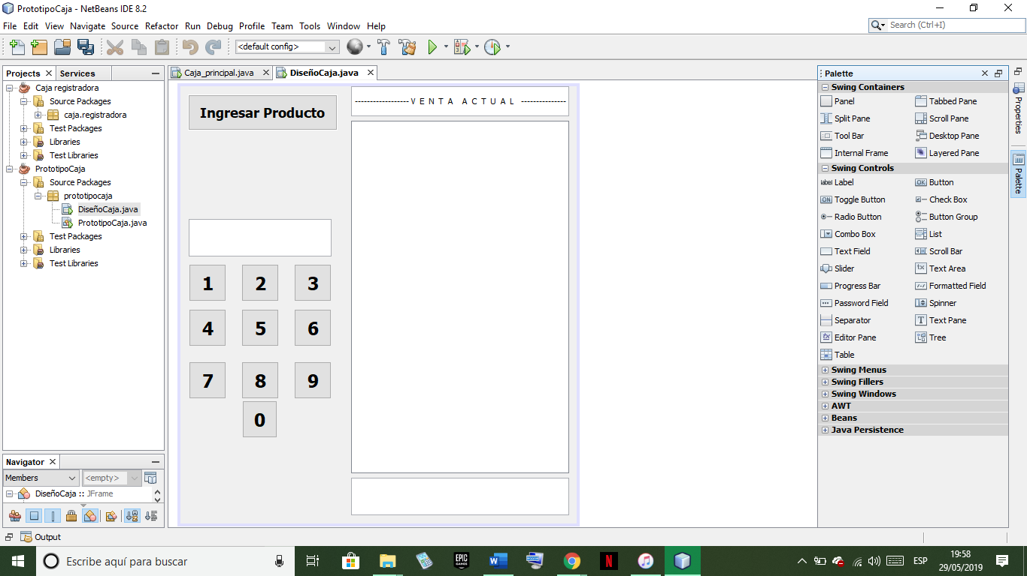

* Encontrándonos en la interfaz para el desarrollo de NetBeans abrimos el proyecto de la caja registradora.

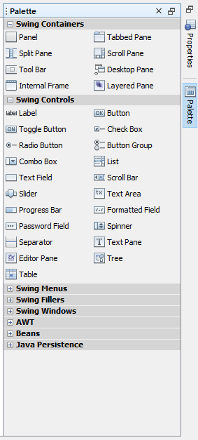

* En el costado izquierdo encontramos la sección de “Palette” en este lugar encontramos todo tipo de herramientas para la interfaz

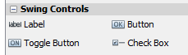

* En la sección “Swing Controls” podemos ver muchas herramientas el desarrollo, entre esa la que buscamos que es la del botón.

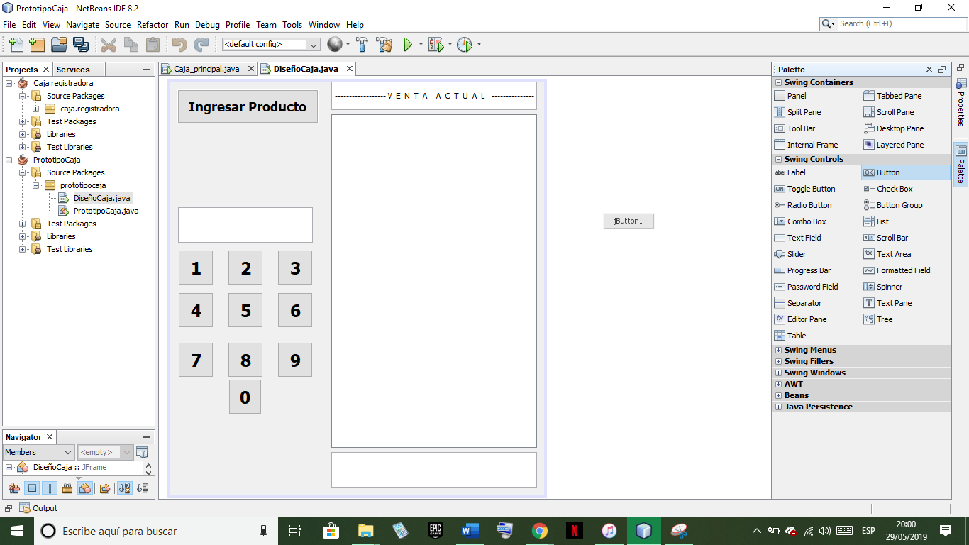

* Con la ayuda del mouse, seleccionamos el icono de boton y lo arrastramos por la pantalla.

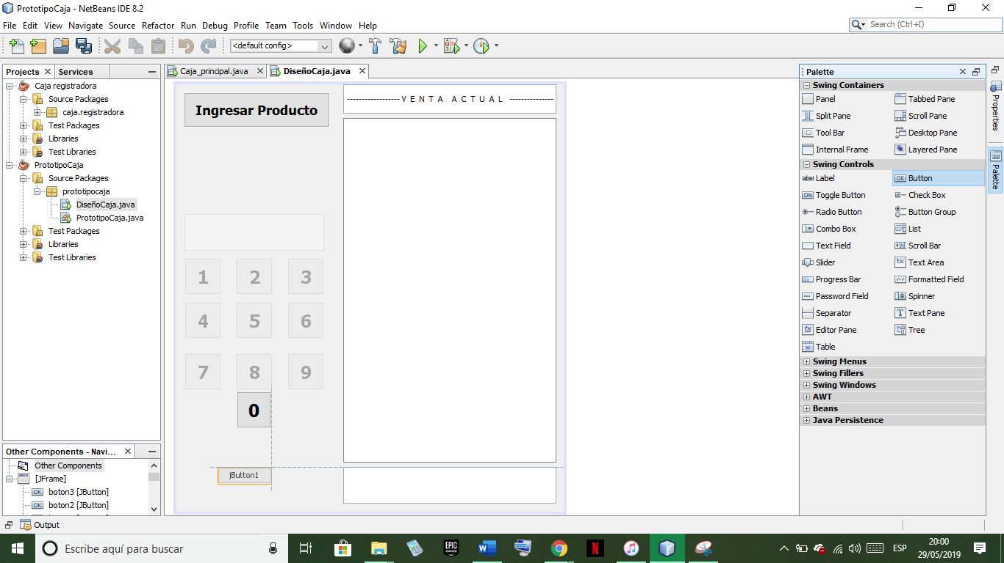

* Arrastrándolo el icono del boton lo ponemos en el lugar de la interfaz en donde deseamos que se vea

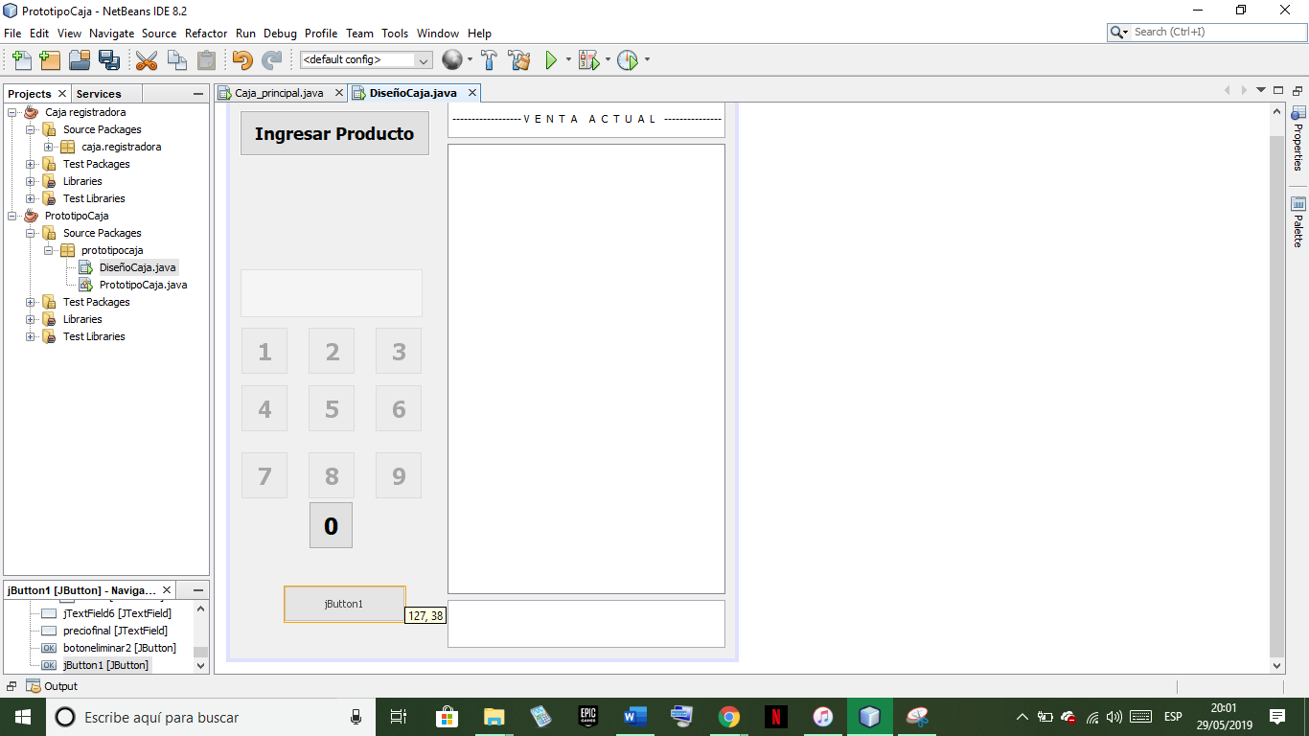

* Una vez puesto el boton, dando clic izquierdo abrimos la sección de propiedades.

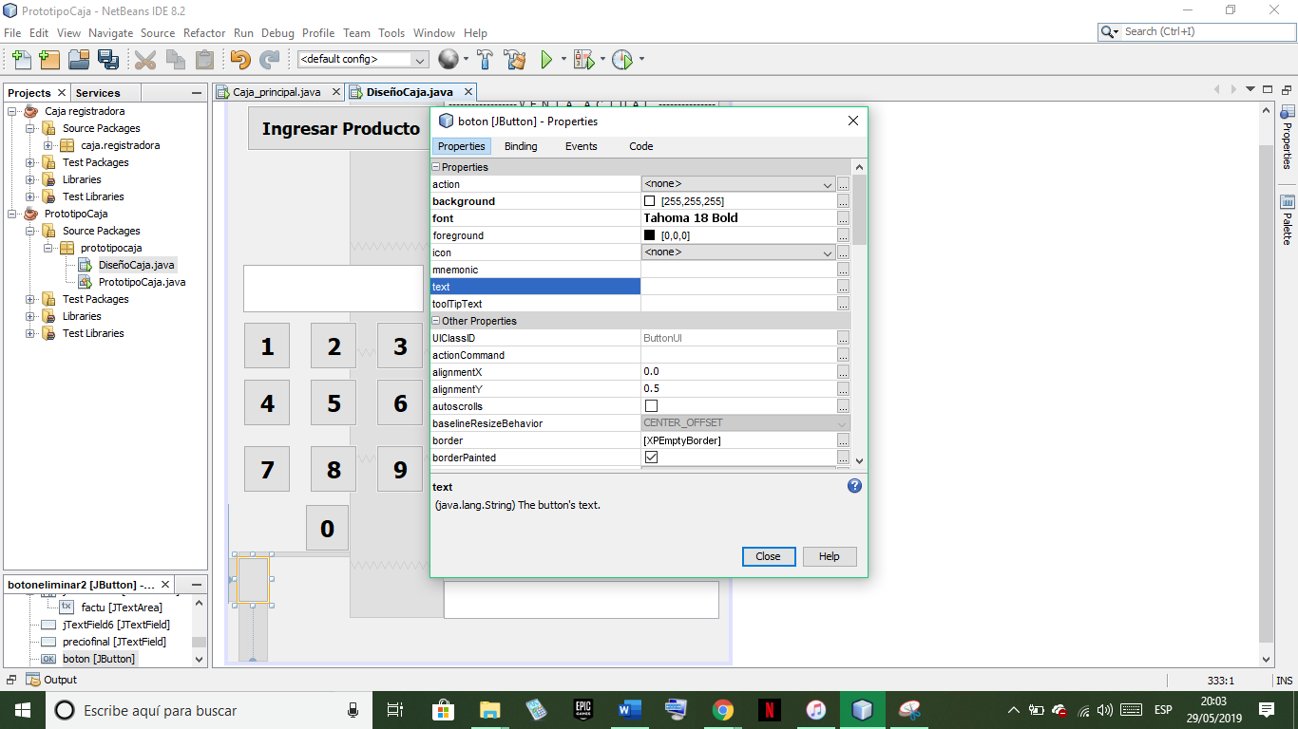

* Una vez abierta, modificamos el nombre del boton.

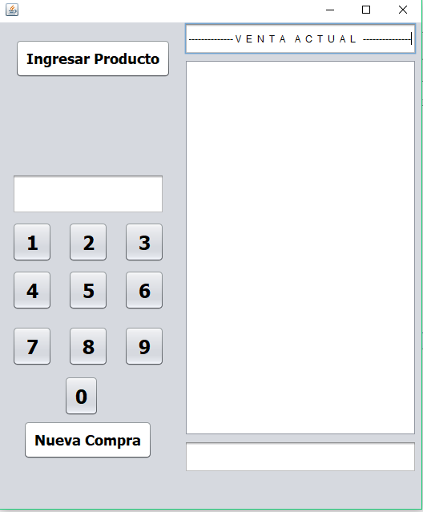

* Este es el resultado del boton implantado en la interfaz al usuario.

**Gráfico de velocidad adjunto del mismo.**

El total de puntos (1), se desarrollo en un total de 15 minutos contando desde que se abre la Liberia se investiga y demás, se califica la tarea como **aceptable.**

**Realizar el código de la vista con el boton de registro de productos**

**Como** Desarrollador

**Quiero** desarrollar el código que dibuja la ventana inicial donde se registran productos

**Estimado:** 4 puntos.

**Estado:** Pendiente.

**Paso a paso desde la Interfaz de Desarrollo (Net Beans)**

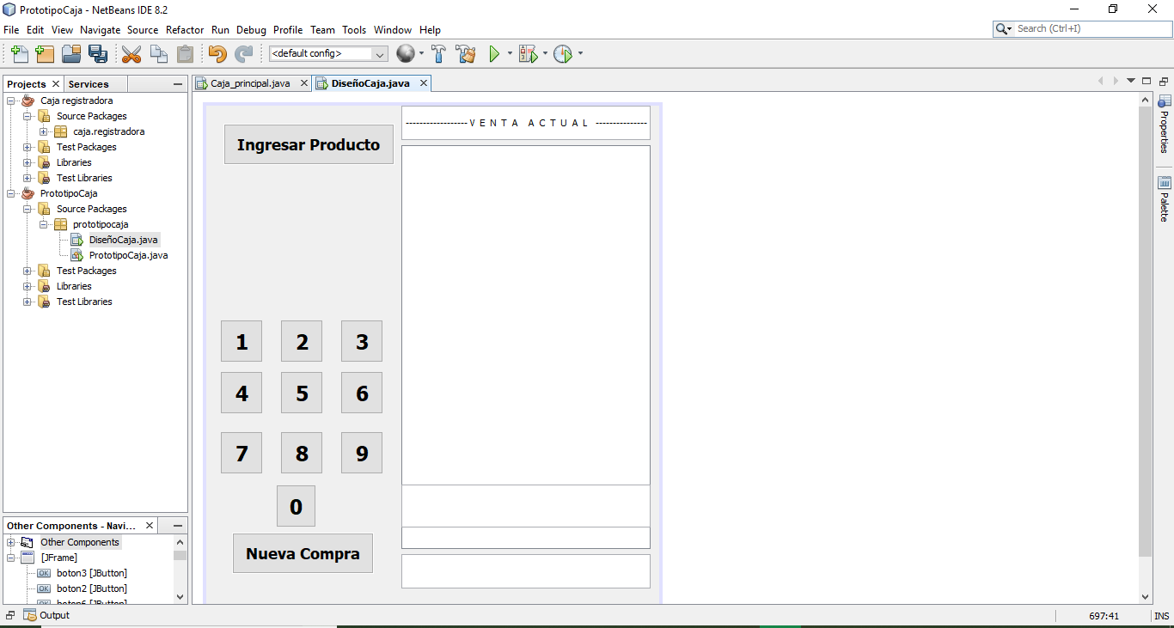

* Nos encontramos en la interfaz, ahora pondremos una ventana en donde, al digitar el código del producto, quedara registrado.



* Nos dirigimos a la sección de la paleta de herramientas de swing y buscamos la opción de “Text Field”

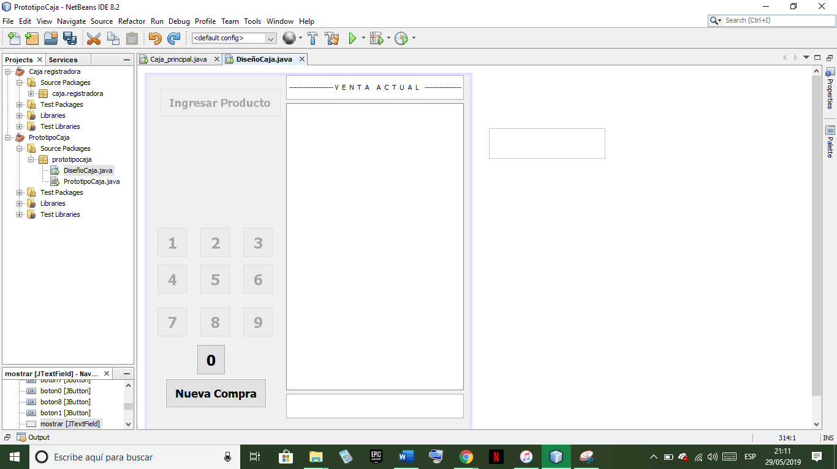

* Arrastramos el recuadro hasta donde deseamos que se vea en la interfaz.

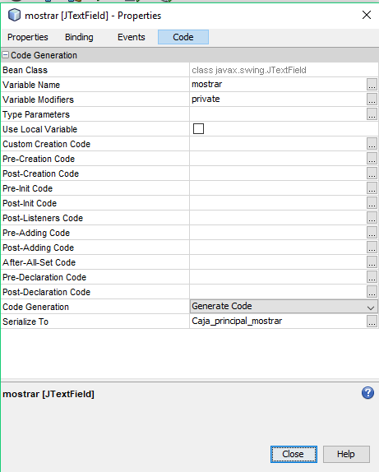

* Una vez, ubicado en el lugar deseado, modificamos en sus propiedades, el nombre del recuadro, para este programa será llamado “mostrar”.

Como podemos observar, internamente queda guardado como una función privada.



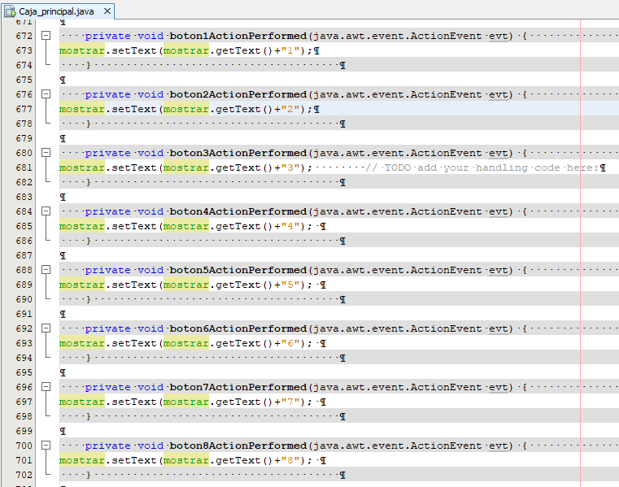

* Para cada boton programaremos que según el valor que representa, al dar clic en el se mostrara en el recuadro “mostrar”

**mostrar.setText(mostrar.getText()+"n");** //donde n es el número que representa

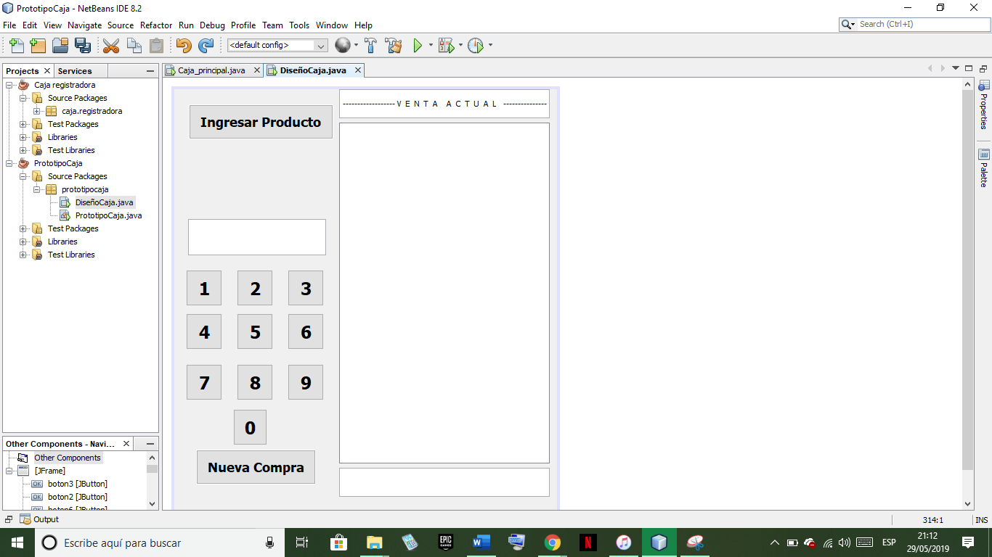

* Realizado lo anterior nos devolvemos a la parte anterior y corremos el .java para revisar lo trabajado.

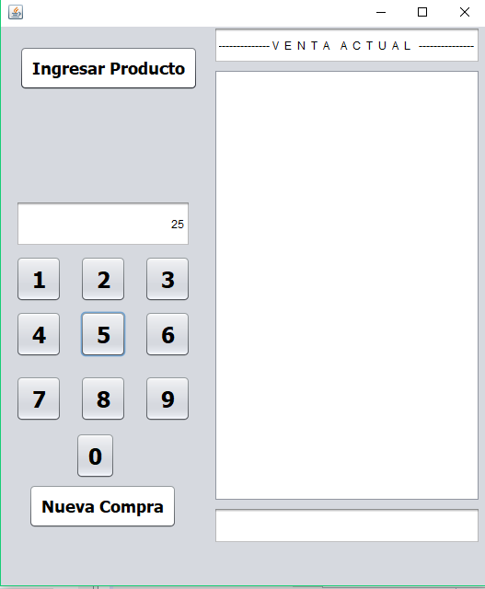

* Vemos que si opera correctamente, al dar clic en los números aparece en el recuadro donde se registrara el producto en base a ese código.

**Gráfico de velocidad adjunto del mismo.**

El total de puntos (5), se desarrolló en un total de 60 minutos contando desde que se abre la Liberia se investiga y demás, se califica la tarea como **óptimo.**